

発行No.4　発行日：平成２８年５月２０日（金）　発行者：交野市社会福祉協議会



**「ボランティアのいろいろを知りたい！」**

**in ボランティアサロン**



**誰でも気軽に参加でき、ボランティアに関して、知る、学ぶ、交流するサロンを、**

**毎月開催しています。**

**６月は、「交野のまちのボランティアいろいろ」と題し、**

**様々な活動を紹介します。**

**これまで各月ごとに、テーマを絞って開催してきたボランティアサロンですが、**

**「色んな活動情報を知りたい！」の声にお応えして、**

**６月はゆったり参加者のみなさんの話をお聞きしながら、**

**ボランティアコーディネーターが色んな活動をご案内します。**

**どこかに出向き何かをする活動だけでなく、**

**エコキャップ運動など、物を集めて届けることで誰かの支えになる活動もあります。**

**ご希望の方は、後日実際の活動現場の見学などご案内することも可能です。**

**ぜひご参加くださいね！**

**日時：平成２８年６月２３日（木）１３時半～１５時半**

**場所：交野市ボランティアセンター２階**

参加費：無料

お申し込みは、交野市ボランティアセンター（☎894-3737）まで

**運転や付き添いで、お出かけをサポート！**

**運転ボランティア＆外出サポーターさん大募集！**

**外出の支援を必要としている、ご高齢の方や、お体に障がいのある方にご利用いただく移送サービス。**

**運転ボランティアさんと外出サポーターさんを大大大募集しています。**

**【運転ボランティア募集対象者：７０歳以下の普通自動車第一種免許保持者】**

**◆移送サービスの運転ボランティア（無償活動）として、月２回以上参加できる方**

**◆過去２年間に免許停止になっていない方**

**◆２日間の運転ボランティア養成講座を受講できる方**

**【お問い合わせ窓口】交野市社会福祉協議会（℡　０７２－８１７－０９９０）**

**【外出サポーター募集対象者：年齢・資格不問】**

**◆平日の９時３０分～１６時３０分までの間で活動可能な方**

**◆移送サービス運行時の車への同乗、病院内や利用先での見守り同行など**

**【お問い合わせ窓口】交野市ボランティアセンター（℡　０７２－８９４－３７３７）**





**出前講座！**

**from　ボランティアセンター**

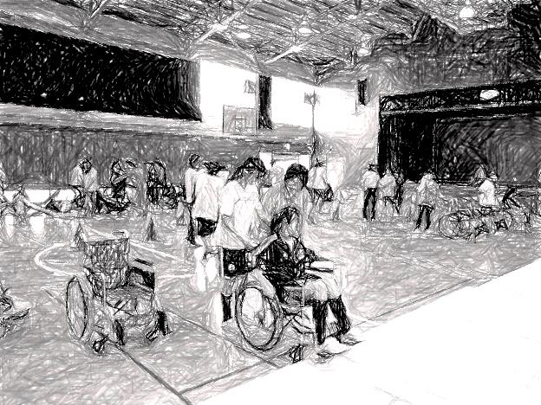

**ボランティア活動を『している人（団体）』『したい人』『紹介してほしい人』をつなげるコーディネートをしているボランティアセンター。**

**活動の相談や、センターの活動室の貸出（登録団体）の他、活動のヒントになりそうな研修会、出前講座など、ボランティアをいろんな方法で応援しています。**

**出前講座は、車いす・アイマスクでの体験学習の他、災害ボランティアなどに関するものもあり、市内の学校や地域の集まりなどから依頼があります。**

**くわしくは、ボランティアセンター（下記）まで。**

△ボランティアに関連する出前講座を実施

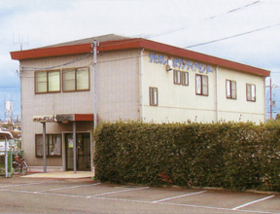

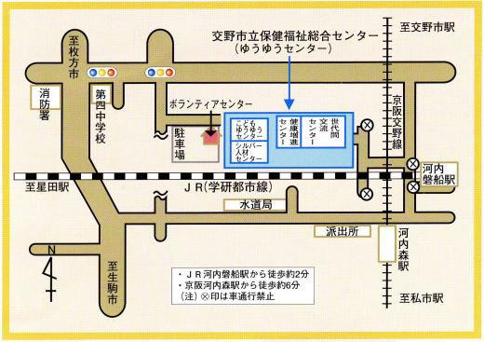

**交野市ボランティアセンター**

住所

〒５７６-００３４

大阪府交野市天野が原町５－５－１

ゆうゆうセンター敷地内

電話/FAX

０７２－８９４－３７３７

メール　katabora@nike.eonet.ne.jp